Revisi

* ~~Frequency encoding pada developerCountry, countryCode, primaryGenreName~~
* ~~One hot encoding pada deviceType, appDescriptionBrandSafetyRating~~
* ~~Ini feature importance nya. Apakah jika saya drop kolom yang nilai feature importance nya rendah bisa meningkatkan akurasi? 🡪 tanya ke deepseek~~

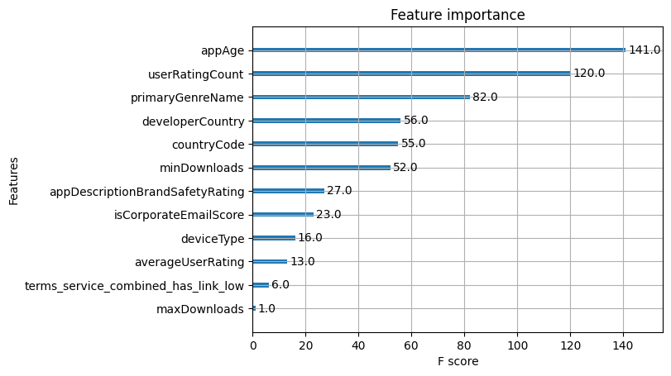

* Pake SVM

Modeling

* **Jika data test 50-50, fokus pada pemisahan kelas yang jelas** (bukan imbalance handling).
* **SVM + Stacking dengan XGBoost/LightGBM biasanya meningkatkan AUC**.
* **Threshold optimization bisa membantu** jika Kaggle mengizinkan.
* **Jika semua gagal, coba pendekatan hybrid (SVM + Neural Net)**.

(Jika AUC masih rendah, coba strategi gila di bawah!)

1. **Coba Kernel Custom** (RBF + Polynomial hybrid)
2. **Gunakan AutoML** (H2O.ai, TPOT, AutoGluon)
3. **Ensemble dengan Bagging** (Gunakan BaggingClassifier dengan SVM base)
4. **Gunakan Deep Learning** (MLP dengan arsitektur khusus)